Дата: 22.11.2022 Клас: 6-Б

Предмет : Англійська мова

Тема: Спортивні клуби.

Мета: формувати навички вживання нових лексичних одиниць з теми «Спорт. Види спорту ; удосконалювати навички аудіювання й усного мовлення з опорою на лексико-граматичні структури; розвивати мовну здогадку; виховувати доброзичливе ставлення до співрозмовника.

Вчитель: Глуговська Л.Г.

**Хід уроку**

***1.Greeting***

Good morning, children! How are you?

I see you are ready to begin our lesson. I hope you’ll work well and get good marks.

***2. Warming up***

***Exercise 2 page 70***

*Здогадайтесь, про який вид спорту йдеться.*

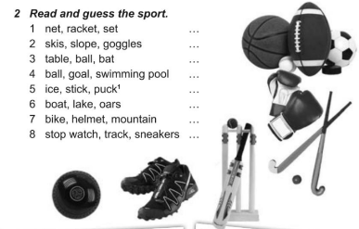

***3. Listening***

***Exercise 3 page 71***

*Прослухайте відео, починаючи з 7 хвилини.*

[***https://www.youtube.com/watch?v=CEbbAEQ-oHE&list=PLPLUeg39dgMyCuVbVjl5haaXA04M9Yyy9&index=22***](https://www.youtube.com/watch?v=CEbbAEQ-oHE&list=PLPLUeg39dgMyCuVbVjl5haaXA04M9Yyy9&index=22)

***4. Speaking***

***Exercise 3 page 71***

*Прослухавши, радіо-шоу, скажіть які види спорту намагались здогадатися слухачі. Оберіть правильний вид спорту, вживаючи слова нижче.*

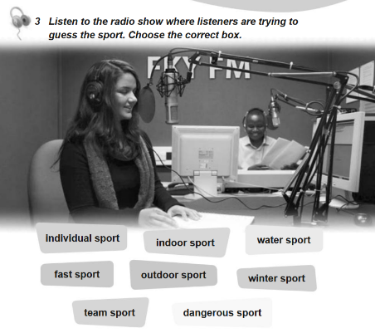

***5. Writing***

***Tuesday, the twenty second of November***

***Homework***

***Exercise 5 page 72***

*Запишіть відповіді на питання, обираючи те, яке стосується вас.*

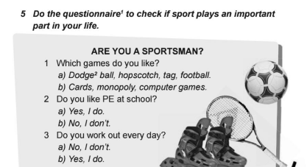

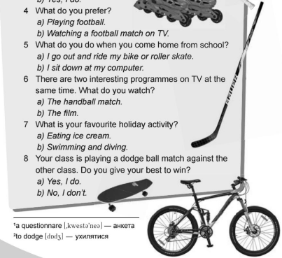

***6.Homework***

Домашнє завдання:

1. Опрацюйте конспект уроку, перегляньте відео;

3. Ex. 5 page 72 - письмово.

**Надіслати виконані вправи у Вайбер (0964124047) – Людмила Григорівна або прикріпити на Human.**